# 后台启动程序的打印

后台启动的打印一般都看不见，在启动脚本.sh文件中将echo的内容输出到/dev/console即可

|  |
| --- |
| echo "------hello-------" > /dev/console |

# printf重定向

|  |
| --- |
| #include <stdlib.h>  #include <stdio.h>  #include <unistd.h>  #include <sys/stat.h>  #include <fcntl.h>      int main()  {  fflush(stdout);  setvbuf(stdout,NULL,_IONBF,0);  printf("test stdout\n");  int save_fd = dup(STDOUT_FILENO); // 保存标准输出 文件描述符 注:这里一定要用 dup 复制一个文件描述符. 不要用 = 就像是Winodws下的句柄.  int fd = open("test1.txt",(O_RDWR | O_CREAT), 0644);  dup2(fd,STDOUT_FILENO); // 用我们新打开的文件描述符替换掉 标准输出  printf("test file\n");    //再恢复回来标准输出. 两种方式  //方法1 有保存 标准输出的情况  //dup2(save_fd,STDOUT_FILENO);    //方法2 没有保存 标准输出的情况  int ttyfd = open("/dev/tty",(O_RDWR), 0644);  dup2(ttyfd,STDOUT_FILENO);  printf("test tty\n");  } |
| #include <stdlib.h>  #include <stdio.h>  #include <unistd.h>    int main()  {  fflush(stdout);  setvbuf(stdout,NULL,_IONBF,0);  printf("test stdout\n");  freopen("test1.txt","w",stdout); //注: 不要使用这类的代码 stdout = fopen("test1.txt","w"); 这样的话输出很诡异的. 最好使用 freopen 这类的函数来替换它.  printf("test file\n");  freopen("/dev/tty","w",stdout);  printf("test tty\n");  } |

# slub debug

static unsigned long kmem_cache_flags(unsigned long object_size,

unsigned long flags, const char *name,

void (*ctor)(void *))

{

/*

* Enable debugging if selected on the kernel commandline.

*/

//if (slub_debug && (!slub_debug_slabs || (name &&

// !strncmp(slub_debug_slabs, name, strlen(slub_debug_slabs)))))

// flags |= slub_debug;

flags |= SLAB_RED_ZONE | SLAB_POISON | SLAB_STORE_USER | SLAB_DEBUG_FREE;

return flags;

}

# echo 8 > /proc/sys/kernel/printk

# 内存地址改变产生硬中断

==================================

中断处理函数

==================================

#include <linux/perf_event.h>

#include <linux/hw_breakpoint.h>

struct perf_event * __percpu *sample_hbp;

struct perf_event_attr attr;

struct page *my_page;

static void sample_hbp_handler(struct perf_event *bp,

                                   struct perf_sample_data *data,

                                   struct pt_regs *regs)

{

         unregister_wide_hw_breakpoint(sample_hbp);

         dump_stack();

}

==================================

中断监控函数

==================================

static int iii=0;

static int __videobuf_dc_alloc(struct device *dev,

                                   struct videobuf_dma_contig_memory *mem,

                                   unsigned long size, gfp_t flags)

{

         mem->size = size;

         mem->vaddr = dma_alloc_coherent(dev, mem->size,

                                               &mem->dma_handle, flags);

if(iii==0){

         iii++;

         hw_breakpoint_init(&attr);

**attr.bp_addr = &(mem->vaddr); //监控内存地址**

         attr.bp_len = HW_BREAKPOINT_LEN_8;

         attr.bp_type = HW_BREAKPOINT_W;

         sample_hbp = register_wide_hw_breakpoint(&attr, sample_hbp_handler, NULL);

         if (IS_ERR((void __force *)sample_hbp)) {

                   printk("register_wide_hw_breakpoint fail\n");

         }

}

         if (!mem->vaddr) {

                   dev_err(dev, "memory alloc size %ld failed\n", mem->size);

                   return -ENOMEM;

         }

         dev_dbg(dev, "dma mapped data is at %p (%ld)\n", mem->vaddr, mem->size);

         return 0;

}

# 内核空指针

## 内核错误信息：

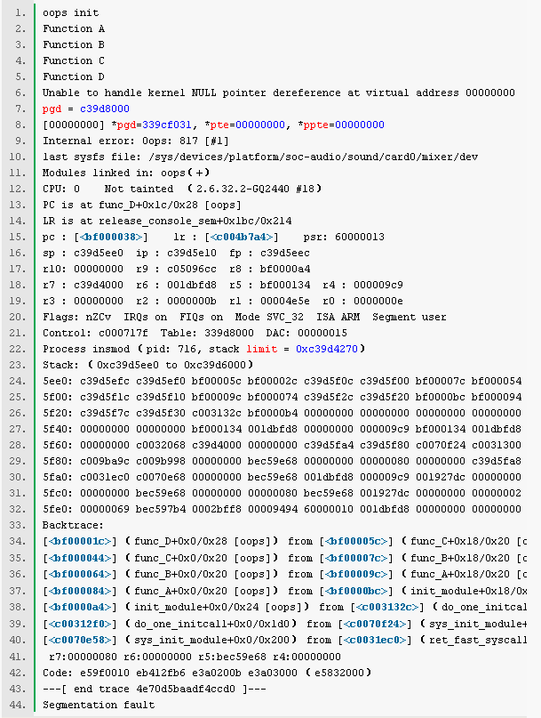

## 错误分析：

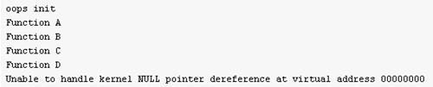

前面5行是加载模块时，由模块中的printk打印出来的语句。但发现在打印"Function D"后，内核提示"Unable to handle kernel NULL pointer dereference at virtual address 00000000"。很显然，这说明在打印出"Function D"之后，模块因为访问了空指针而出错。如果这个时候进入参考代码会发现，在调用printk（"Function D"）之后，仅有一条语句"*p =a+5"，由此可以很轻松地确定，非法的地址访问就出现在那里了。当然，在实际开发中，不会有这么简单的情况，因此，还得找出其他更有效的定位方案。

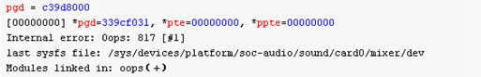

这些信息，和这个模块的调试没多大关系，它们是虚拟内存页目录、页表信息、oops错误号以及最后访问的sysfs文件等。



它直接地告诉了我们，oops出错时，PC是位于func_D函数标号之后的0x1c处（怎么去寻找它？后面会进行分析。另外请思考后面的0x28代表什么？）。

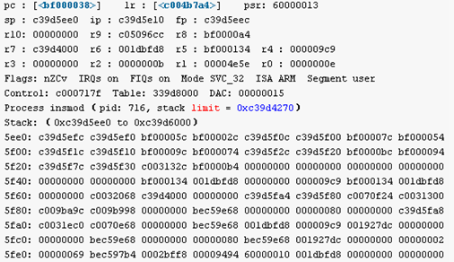

寄存器信息之后是栈信息，但这里还用不上，先略过。

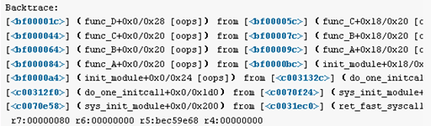

最后的部分，也就是Backtrace标号开始的地方，它是oops的精华。它表示回溯信息，也告诉调试者在oops出错之前，模块调用了那些函数。当然，在本实例中，可以看到模块调用了func_D后就出错了，显然错误就在func_D中了。



Code标号开始的字段记录了模块出错前最后几条机器码，其中被括号括起来的就是oops出错对应的机器码。

## 解决问题

根据上面的分析，可以使用反汇编来确定出错的位置。在RHEL5中，使用命令：arm-linux-objdump -D -S oops.ko >log，将模块文件反汇编到log中，使用vim打开该文件log，直接找到func_D标号处，如图6-17所示。

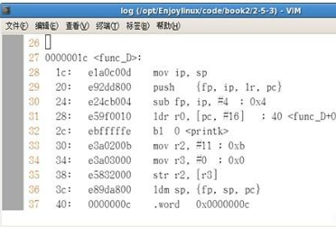

根据前面的信息，出错位置应该在func_D+0x1c处，func_D在0x1c，所以出错地址应该是0x38。看看这句汇编代码，前面的语句将寄存器 r3赋值为0，然后这句又试图将寄存器r2的值存入到r3指向的地址处，也就是向0地址写。因此出错。再来看看这句出错代码对应的机器码 e5832000，显然就是之前在opps的Code字段中看到的被括起来的那个。

修改内核Makefile， 增加编译选项-g后，再次编译模块。然后将新得到的oops.ko反汇编，使用命令：arm-linux-objdump -D -S oops.ko >log。用vim打开log文件。这时，通过汇编混合C语言调试信息的结果，结合前面的分析，可以很轻松的定位到C语言的错误语句就出现在"*p = a + 5"处.

# 内核空指针

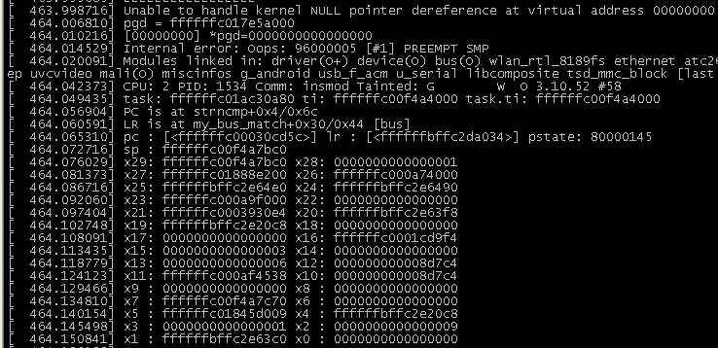

1,根据PC值，找到导致错误的指令。

pc = ffffffc00030cd5c它属于什么的地址？是内核的地址，还是通过insmod加载的驱动程序的地址？

先判断是否属于内核的地址 : 看 内核编译makefile目录下的 System.map(编译完内核都会发现在内核根目录下面多出来一个System.map文件)

确定内核的函数的地址范围 : ffffffc000080000 ~ ffffffc000d57000。

#cat System.map

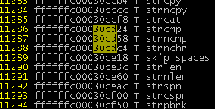

根据PC指针可以确定是内核的strncmp引起的。

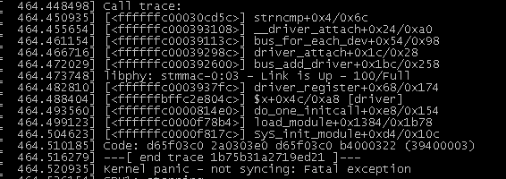

# Segmentation fault (core dumped)

## 使用core文件调试程序

**看下面的例子：**

/*core_dump_test.c*/

#include <stdio.h>

char *str = "test";

void core_test(){

str[1] = 'T';

}

int main(){

core_test();

return 0;

}

**编译：**

gcc –g core_dump_test.c -o core_dump_test

如果需要调试程序的话，使用gcc编译时加上-g选项，这样调试core文件的时候比较容易找到错误的地方。

**执行：**

**./core_dump_test**

段错误

运行core_dump_test程序出现了“段错误”，但没有产生core文件。这是因为系统默认core文件的大小为0，所以没有创建。可以用ulimit命令查看和修改core文件的大小。

**ulimit -c**

**ulimit -c 1000**

**ulimit -c 1000**

-c 指定修改core文件的大小，1000指定了core文件大小。也可以对core文件的大小不做限制，如：

**ulimit -c unlimited**

**ulimit -c unlimited**

如果想让修改永久生效，则需要修改配置文件，如 .bash_profile、/etc/profile或/etc/security/limits.conf。

**再次执行： 会生成core文件**

**./core_dump_test**

段错误 (core dumped)

**ls core.\***

core.6133

可以看到已经创建了一个core.6133的文件.6133是core_dump_test程序运行的进程ID。

**调式core文件**

core文件是个二进制文件，需要用相应的工具来分析程序崩溃时的内存映像。

file core.6133

core.6133: ELF 32-bit LSB core file Intel 80386, version 1 (SYSV), SVR4-style, from 'core_dump_test'

**在Linux下可以用GDB来调试core文件。**

gdb core_dump_test core.6133

GNU gdb Red Hat Linux (5.3post-0.20021129.18rh)

Copyright 2003 Free Software Foundation, Inc.

GDB is free software, covered by the GNU General Public License, and you are

welcome to change it and/or distribute copies of it under certain conditions.

Type "show copying" to see the conditions.

There is absolutely no warranty for GDB. Type "show warranty" for details.

This GDB was configured as "i386-redhat-linux-gnu"...

Core was generated by `./core_dump_test'.

Program terminated with signal 11, Segmentation fault.

Reading symbols from /lib/tls/libc.so.6...done.

Loaded symbols for /lib/tls/libc.so.6

Reading symbols from /lib/ld-linux.so.2...done.

Loaded symbols for /lib/ld-linux.so.2

#0 0x080482fd in core_test () at core_dump_test.c:7

7 str[1] = 'T';

(gdb) **where**

#0 0x080482fd in core_test () at core_dump_test.c:7

#1 0x08048317 in main () at core_dump_test.c:12

#2 0x42015574 in __libc_start_main () from /lib/tls/libc.so.6

GDB中键入where，就会看到程序崩溃时堆栈信息（当前函数之前的所有已调用函数的列表（包括当前函数），gdb只显示最近几个），我们很容易找到我们的程序在最后崩溃的时候调用了core_dump_test.c 第7行的代码，导致程序崩溃。注意：在编译程序的时候要加入选项-g。您也可以试试其他命令，　如　fram、list等。更详细的用法，请查阅GDB文档。

core文件创建在什么位置

在进程当前工作目录的下创建。通常与程序在相同的路径下。但如果程序中调用了chdir函数，则有可能改变了当前工作目录。这时core文件创建在chdir指定的路径下。有好多程序崩溃了，我们却找不到core文件放在什么位置。和chdir函数就有关系。当然程序崩溃了不一定都产生core文件。

什么时候不产生core文件

在下列条件下不产生core文件：

( a )进程是设置-用户-ID，而且当前用户并非程序文件的所有者；

( b )进程是设置-组-ID，而且当前用户并非该程序文件的组所有者；

( c )用户没有写当前工作目录的许可权；

( d )文件太大。core文件的许可权(假定该文件在此之前并不存在)通常是用户读/写，组读和其他读。

利用GDB调试core文件，当遇到程序崩溃时我们不再束手无策。

# libmediaplayerservice.so文件启动失败

源代码一致，但一个so文件启动正常，另一个so文件启动失败。

so文件位置： android/out_703d_ebox/target/product/gs703d/symbols/system/lib

1. **查看so文件信息，发现两个so文件的符号表一致**

readelf -a libmediaplayerservice.so > /home/yhong/readelf.txt

1. **反汇编.so文件，发现两个so文件的反汇编文件有一处不一样，涉及到地址0003fe80。**

arm-none-linux-gnueabi-objdump -S libmediaplayerservice.so > /home/yhong/dump.txt

1. **查看libmedia.so中地址为0003fe80对应的源文件信息。发现代码没有异常，那可能是编译链接时部分信息优化时没有更新。**

addr2line -e libmediaplayerservice.so 0003fe80

查看0003fe80对应的源文件信息：

android/frameworks/av/media/libmediaplayerservice/MediaRecorderClient.cpp:303

**//MediaRecorderClient.cpp:303**

**303 MediaRecorderClient::MediaRecorderClient(const sp<MediaPlayerService>& service, pid_t pid)**

**304 {**

**305 ALOGV("Client constructor");**

**306 mPid = pid;**

**307 mRecorder = new StagefrightRecorder;**

**308 mMediaPlayerService = service;**

**309 }**

1. **最终解决办法：**

cd /home/yhong/android/frameworks/av/media/libmediaplayerservice

**mm -B //mm -B重新连接所有文件**

//可能原因：

编译库时，可能部分库之间的连接没有更新，导致库被修改，而其他库并未察觉

# End